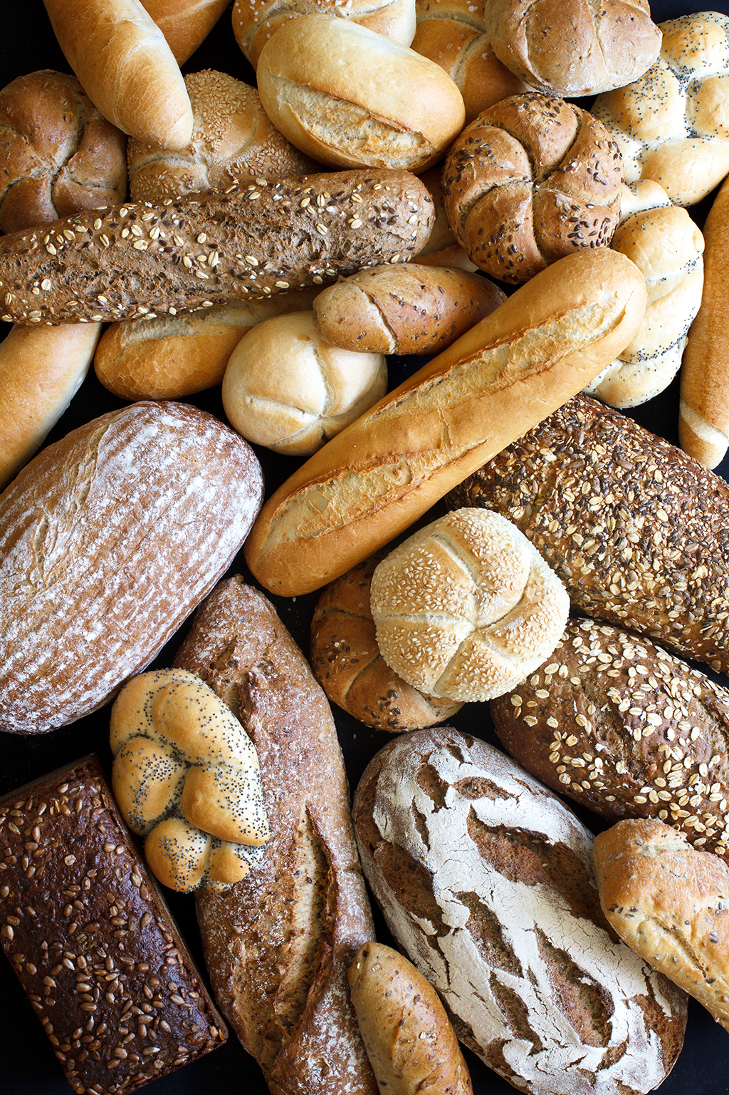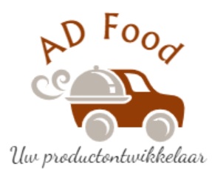

**Eindrapportage Bread Bar**

**LVT331VN1 Food Product Development**



Team 3:

Anna Veldema

Brenda van der Heide

Dirk Jan Broekhuizen

Lotte Smit

Richard Keizer

Tanja Krikke

Willem Visser

November 2019

**Auteurs**

Anna Veldema (000017861)

Brenda van der Heide (000015963)

Dirk Jan Broekhuizen (000005874)

Lotte Smit (000016749)

Richard Keizer (000017015)

Tanja Krikke (000017298)

Willem Visser (000017467)

**Instituut**

Hogeschool Van Hall Larenstein

Agora 1 8934 CJ Leeuwarden

**Opleiding**

Voedingsmiddelentechnologie

**Module**

LVT331VN1 Food Product Development

**Begeleidend** **docent**

Margje van der Velde

**Datum**

November 2019

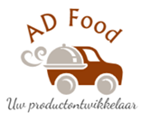

Samenvatting

Brood is in Nederland het meest verspilde product, dagelijks vinden 800.000 broden hun weg naar de prullenbak. Stichting ‘Grien’ houdt zich bezig met het reduceren van voedselverspilling. Deze stichting heeft AD Food de opdracht gegeven om een nieuw duurzaam product te ontwikkelen met als hoofdingrediënt ‘oud brood’ Het adviesbureau AD Food zal een advies geven over het verwerken van brood in een innovatief product.

Productontwikkeling kan worden opgevat als het complex van bedrijfsactiviteiten waarmee het bedrijf het assortiment aanpast aan gestelde interne en externe eisen. Bij de aanpassing van het assortiment kunnen nieuwe producten ontwikkeld worden of een aanpassing gemaakt worden aan een bestaand product. Het productontwikkelingsproces bestaat uit de volgende fases: oriëntatiefase, conceptontwikkeling, product definitie en het advies.

In de oriëntatiefase worden er door middel van een SWOT-analyse kansen en bedreigingen van het bedrijf bekeken. Ook worden de sterke en zwakke punten van het bedrijf bepaald. Uit de SWOT analyse is gekomen dat AD Food zich onderscheidt van andere bedrijven vanwege de duurzame visie. Er zijn meerdere bedrijven die duurzaam willen produceren, waardoor er concurrentie op de markt is. Ook is er in de oriëntatiefase een brainstormsessie gedaan om op een idee te komen voor een product, waar brood duurzaam in verwerkt kan worden. Uit de brainstormsessie is het idee gekomen om een product te ontwikkelen dat gebaseerd is op een mueslireep. Om te kijken hoe de mueslireep in de markt ligt is er een enquête opgesteld en die is ingevuld door consumenten. Uit de enquête is gebleken dat de mueslirepen die nu op de markt zijn niet als erg lekker worden ervaren. Maar de toevoeging van chocolade geeft het product over het algemeen een betere waardering. Ook is er een marktoriëntatie gedaan om te bekijken hoe het product op de markt ligt. Uit de marktoriëntatie is gebleken dat er veel variaties bestaan in mueslirepen. Doordat de mueslireep erg kan variëren qua toevoegingen is er ook een grote prijsvariatie, deze ligt tussen de €0,87 en €2,85 per 100 gram.

In de conceptfase is er een mueslireep met brood ontwikkeld. Uit de variaties is gebleken dat een mueslireep met 21 % brood het beste product oplevert. Het product is nog verder afgewerkt met een pure chocolade laag en er is een naam gegeven aan het koolhydraatrijke product, de Bread bar.

Vervolgens is in de productdefinitie fase een sensorische analyse gedaan door het expertpanel. Tijdens de productprofilering zijn scores uitgedeeld met een 9 puntschaalverdeling voor de attributen met verschillende kenmerken op het gebied van: uiterlijk, geur, smaak, mondgevoel en nasmaak/nagevoel. Hieruit komt dat het product gedefinieerd wordt als erg kleverig, een aanwezige chocolade-, cranberry- en broodsmaak en het product heeft een zachte consistentie. Daarnaast is uit de consumententest gebleken dat de hardheid en de krokantheid van het product vrij laag is. Op basis van deze resultaten heeft AD Food besloten om een aanbeveling te doen om een andere muesli variant in de reep te verwerken die knapperiger is. Op basis van de resultaten van de productdefinitiefase is er besloten om dit product als prototype te presenteren.

Het advies is om de Bread bar per 8 stuks in een transparante folie naast elkaar te verpakken in een opvallende kartonnen verpakkingsdoos. Op de verpakkingsdoos staat ook het ontworpen etiket die aan de Europese richtlijnen voldoet. De verkoopprijs is €2,50,- en is gebaseerd op de verschillende kosten die aan het product vastgebonden zit, zoals receptuur, verpakking, machine/arbeid en marketing. Ook is er een winstmarge aan gehouden van 75 cent per product. Wanneer dit product wordt geproduceerd en verkocht levert het bedrijf en de consument een duurzame bijdrage om broodverspilling tegen te gaan.

Inhoudsopgave

1 Inleiding 2

1.1 Opdrachtomschrijving 2

1.2 Doel 2

2 Theorie 3

2.1 Productontwikkeling 3

2.1.1 Definitie uitganspunten 3

2.1.2 Conceptontwikkeling 3

2.1.3 Productdefinitie 3

2.1.4 Productformulering, verpakkingsontwikkeling, procesontwikkeling 4

2.2 Ingrediënten 5

2.2.1 Brood 5

2.2.2 Muesli 5

2.2.3 Ei 5

2.2.4 Bakpoeder 5

2.2.5 Gedroogd fruit 5

2.2.6 Honing 5

2.2.7 Roomboter 6

2.2.8 Chocolade 6

2.3 Processtappen 7

2.3.1 Bakken 7

2.3.2 Tempereren 7

2.4 Sensorische analyse 8

2.5 Creativiteitstechnieken 9

2.5.1 Brainstorming 9

2.5.2 Alfabet 9

2.5.3 COCD-box 9

2.5.4 PMO 9

2.6 Etikettering 10

3 Oriëntatie fase 13

3.1 SWOT- analyse 13

3.1.1 Sterkten & zwakten 13

3.1.2 Kansen & bedreigingen 13

3.2 Brainstorm 14

3.2.1 Resultaten brainstorm 14

3.3 Marktoriëntatie 14

3.3.1 Trends 14

3.3.2 Concurrentie 14

3.3.3 Prijs-kwaliteit verhouding 16

3.4 Randvoorwaarden 16

3.4.1 Return of investment 16

3.5 Marktonderzoek 17

3.5.1 Resultaten marktonderzoek 17

3.6 Conclusie 17

4 Conceptontwikkeling fase 18

4.1 Conceptomschrijving 18

4.1.1 Onderscheiding 18

4.1.2 Promise 18

4.2 Receptuurontwikkeling 19

4.2.1 Werkwijze 19

4.2.2 Beoordeling volgens expert panel 20

4.3 Conclusie 20

5 Productdefinitie fase 21

5.1 Sensorische analyses expert panel 21

5.1.1 Vaststelling Attributen 21

5.1.2 Product profilering 22

5.2 Sensorische analyse Consumententest 24

5.3 Conclusie 25

6 Advies 26

6.1 Eindproduct 26

6.1.1 Materiaal 26

6.1.2 Receptuur 27

6.1.3 Werkwijze 27

6.2 Opschaling 28

6.3 Verpakking 29

6.4 Verkoopprijs 29

6.5 Etiket 31

Bibliografie 32

Bijlage I: Resultaten marktonderzoek I

Bijlage II Persbericht V

Bijlage III sensorisch test formulier VI

Bijlage IV Product etiket en omschrijving VIII

# Inleiding

Voedselverspilling vindt plaats als voedsel gemaakt voor consumenten niet wordt geconsumeerd. Brood is het meest verspilde voedingsmiddel in de voedselketen. Jaarlijks wordt er voor 400 miljoen euro aan brood gebakken, waarvan een kwart van het brood verloren gaat. Het grootste deel wordt door consumenten weggegooid, dat is ongeveer 15-20 procent. De broodproducenten gooien 2-12 procent weg en in de supermarkten wordt er 4-8 procent weggegooid. Vaak wordt brood weggegooid vanwege productiefouten of omdat er te veel gebakken wordt. Maar de voornaamste reden is dat er dagelijks veel brood overblijft waardoor het ‘oud’ en droog wordt. Consumenten koppen ten slotte liever vers brood dan het brood van de vorige dag, hiermee draagt men bij aan voedselverspilling. Brood is te kostbaar om weg te gooien. Het is zonde om goed voedsel te verspillen maar het is ook nog eens slecht voor het milieu, wat tegenwoordig een ‘hot item’ is. Om brood te maken gebruikt men grondstoffen en energie, wanneer het brood weggegooid wordt is dit ook een vorm van verspilling. (Snels & Uitterhoeve, 2016)

Stichting Grien ontwikkelt zich tot het kenniscentrum van Noord-Nederland op het gebied van het terugbrengen van verspilling in de gehele voedselketen, met hierbij een duidelijke focus op aardappel, groent en fruit. De stichting onderzoekt welke producten van de reststromen, zijstromen en derving gemaakt kunnen worden en op welke wijze deze vermarkt kunnen worden.

## Opdrachtomschrijving

Stichting ‘Grien’ is de opdrachtgever voor dit project. Stichting ‘Grien’ houdt zich bezig met het reduceren van voedselverspilling. Deze opdracht wordt uitgevoerd door AD Food een groep van zeven projectleden die een eigen adviesbureau hebben. Het adviesbureau zal een advies geven over het verwerken van brood in een innovatief product. Om de verspilling van brood tegen te gaan is het zaak dat er een nieuw product wordt bedacht en ontwikkeld. Van oud brood maakt men al verschillende producten zoals paneermeel, toast of croutons. De opdracht voor dit project is dan ook om een nieuw product, wat hoofdzakelijk gemaakt is van ‘oud brood’, te ontwikkelen en op deze manier de voedselverspilling tegen te gaan. Eén van de eisen die aan het product gesteld wordt is dat het een product moet zijn wat in een gezond dieet past en wat in principe dagelijks geconsumeerd kan worden.

## Doel

Een nieuw duurzaam product ontwikkelen met als hoofdingrediënt ‘oud brood’ en hiermee een bijdrage leveren aan het reduceren van de voedselverspilling.

# Theorie

## Productontwikkeling

Productontwikkeling kan worden opgevat als het complex van bedrijfsactiviteiten waarmee het bedrijf het assortiment aanpast aan gestelde interne en externe eisen. Bij de aanpassing van het assortiment kunnen nieuwe producten ontwikkeld worden of een aanpassing gemaakt worden aan een bestaand product. Een productontwikkelaar in de foodsector houdt zich bezig met het ontwikkelen van innovatieve producten. Ook houdt een productontwikkelaar zich bezig met het experimenteren van productsamenstellingen om deze beter te laten proeven, ruiken, aantrekkelijk maken van het uiterlijk, de houdbaar verlengen of het optimaliseren van de verpakking. Het productontwikkelingsproces bestaat uit fases en die zijn hieronder uitgelegd.

### Definitie uitganspunten

Bij de definitie van de uitganspunten is het de bedoeling om de kwaliteit van het product te definiëren waarin het aan de behoefte van de consument voldoet. Daarnaast wordt er ook rekening gehouden met de wensen van de producent, omdat het product anders niet op de markt zal komen. Een eerste stap in de analyse van de uitgangssituatie is een sterkte-zwakte analyse, dat is een lijst van de eigenschappen waar het bedrijf goed of niet goed in is. Ook worden de kansen en bedreigingen van een bedrijf bepaald. Een belangrijk criterium bij de beoordeling van de haalbaarheid van een nieuwe introductie zijn de verwachte financiële resultaten. Bij deze fase worden de randvoorwaarden die voor het bedrijf belangrijk zijn vastgelegd: maakbaarheid en return of investment. In deze fase is het ook belangrijk om te bepalen hoe het product op de markt ligt. Een nieuw product moet te midden van andere producten hun plaats inwinnen door op te vallen ten opzichte van concurrerende producten. Bij de marktanalyse wordt er gekeken naar de verhouding ten opzichte van die andere producten, het beter zijn, zoals smaak, gebruikswaarde of prijs.

### Conceptontwikkeling

Een concept moet gezien worden als een globale aanduiding van het productontwerp. Voor het bepalen van het concept is het belangrijk om te richten op de vervulling van de producenten- en consumentenwaarden. Er wordt een analyse gemaakt van de functionaliteit die het product moet hebben om de consumentenbehoefte te kunnen vervullen. De functionaliteit van het product wordt omschreven, dat wordt de conceptomschrijving genoemd. Daarna wordt er getest in hoeverre de conceptomschrijving overeenstemt met de consumentenmeningen en wensen. Zo nodig vindt bijstelling van de consumentenomschrijving plaats om aan de gestelde eisen te voldoen. Na de conceptomschrijving gaat men over tot het vormen van ideeën voor nieuwe producten en bij de ideevorming worden technieken gebruikt. Daarna wordt er een selectie gemaakt van de ideeën die voldoen aan de uitganspunten van de vorige fase. De volgende stadium bevat een conceptuitwerking, dat bestaat uit een conceptomschrijving en productschets. Daarna volgt er een conceptonderzoek waarin de conceptomschrijving en productschets met consumenten wordt besproken.

### Productdefinitie

In deze fase worden de consumenteneisen vertaald naar objectief meetbare technische eisen. Van consumenteneisen naar objectieve normen. Technische eisen kunnen uitgedrukt worden als uitkomsten van fysische metingen. Smaakeigenschappen worden daarbij uitgedrukt in de vorm van panel uitslagen en smaakprofielen. Uiteindelijk wordt er een globale productformulering opgesteld.

### Productformulering, verpakkingsontwikkeling, procesontwikkeling

Hierbij wordt er bepaald hoe de technische opgestelde eisen optimaal gerealiseerd kunnen worden door toepassing van de juiste productsamenstelling, proces en verpakking. Bij de samenstelling van het product wordt er bepaald welke grond- en hulpstoffen nodig zijn bij de productie en wat het receptuur wordt. Bij procesontwikkeling wordt er gekeken naar welke procescondities het beste resultaat opleveren of dat er bij het procesontwerp voldoende rekening is gehouden met milieuaspecten. Bij verpakkingsontwikkeling wordt bepaald welke bescherming het product nodig heeft. En wat zijn daarbij de samenhangende barrière eigenschappen van het product. Voor het bereiken van de gewenste resultaten wordt er op grond van bekende informatie een eerste keuze gemaakt van de samenstelling, procesconditie en verpakking. Daarna kan aan de hand van de proefresultaten het product worden geoptimaliseerd. Voordat er beslissing gemaakt kan worden over de uiteindelijke introductie, zal het product op consumentenniveau getest worden. (Knobbe, 2019)

## Ingrediënten

### Brood

Oud brood is voor dit product de hoofdgrondstof. Oud brood is brood dat droog, dit komt door de retrogradatie van de zetmeelmoleculen, hierdoor vinden consumenten dit niet meer prettig om te eten.

Brood bestaat uit 4 basis ingrediënten:

1. Meel of bloem
2. Water
3. Rijsmiddel (gist of desem)
4. Zout

### Muesli

Muesli is een populair ontbijtproduct. De muesli wordt in dit product gebruikt voor de stevigheid en het mondgevoel van het product. Muesli bestaat uit hoofdzakelijk havervlokken en gedroogd fruit.

### Ei

Kippen eieren worden in dit product gebruikt voor de binding tussen de andere grondstoffen.

Samenstelling van een ei:

1. 60% eiwit
2. 30% dooier
3. 10% schaal

Een gemiddeld ei bevat ongeveer 7gram eiwit, 5gram vet dit is afhankelijk van de grootte van het ei.

(Food info, 2019)

### Bakpoeder

Bakpoeder wordt in dit product gebruikt voor de luchtigheid van het product dat verkregen wordt in de oven. De chemische naam van bakpoeder is Natriumbicarbonaat met de formule NaHCO3 en heeft als E nummer E 500.

Carbonaat zorgt tijdens het bakken in combinatie met het vocht in het product voor de vorming van koolzuurgas. Het koolzuurgas zorgt ervoor dat het deeg rijst in de oven. (Van Hall Larenstein, 2017)

### Gedroogd fruit

In dit product worden 2 soorten gedroogd fruit toegevoegd dit zijn gedroogde cranberries en gedroogde rozijnen. Deze beide producten zorgen voor de smaakbeleving van het product en dragen bij aan het mondgevoel.

### Honing

In dit product wordt honing toegevoegd, de honing zorgt voor de zoete smaak van het product. De honing die gebruikt wordt is van de honingbij, de honingbij zet de nectar van bloemen met behulp van enzymen en indamping de nectar om naar honing.

### Roomboter

Roomboter wordt in dit product toegevoegd voor de smaak, de roomboter versterkt de smaak doordat het veel vet bevat en vet is een smaakdrager. Roomboter is een smeerbaar vet verkregen uit melk, het bevat vitamine A, D en E en heeft een vetgehalte tussen de 80 en 90%. Het aanwezige vet dat in de roomboter zit is voornamelijk verzadigd vet. (voedingscentrum.nl, 2019)

### Chocolade

Chocolade wordt in dit product toegevoegd voor een extra smaak dimensie en een goede aantrekkingskracht naar de consument te creëren. Minimaal 18% cacaoboter • Niet minder dan 35% totale droge cacaobestanddelen, minimaal 14% droge niet-vet cacaobestanddelen. (Rop, 2018)

## Processtappen

De belangrijke processtappen voor het maken van een broodreep worden hieronder uitgelegd. Dit zijn het bakken en het tempereren van de chocolade.

### Bakken

Tijdens het bakken in de oven ontstaat er bruinkleuring van het product door de maillard reactie. Dit is een reactie tussen eiwitten en reducerende suikers die plaats vinden tijdens het verhitten. Daarnaast zorgt het ervoor dat de ingrediënten gaar worden. Tijdens het bakken verliest het product vocht. Het verdampingsproces gaat na het bakken nog verder. Tijdens het afkoelen komt er veel damp in de korst terecht, waardoor de krokantheid verloren gaat. Er moet daarom snel afgekoeld worden om dit te voorkomen. Het verhittingsproces zorgt er ook voor dat het product langer houdbaar is. (Van Hall Larenstein, 2017)

### Tempereren

Cacaoboter kan in verschillende vormen kristalliseren, waarvan een aantal vormen gewild zijn, zoals de glanzende eigenschappen. Deze ontstaat door correct te tempereren. Hierbij krijgt de chocolade een goede kleur, glans, betere houdbaarheid en wordt de chocolade harder en meer hitteresistent. Foutief tempereren zorgt ervoor dat de verkeerde kristalvormen van cacaoboter ontstaan. De kleur verandert van de chocolade door een verkeerde kristalgroei. Wanneer niet zou worden getempereerd, zou de chocolade te zacht worden, waardoor de chocolade snel kan beschadigen of slecht kan loskomen uit de vormen waarin ze gegoten zijn. (Afoakwa, 2016)

Tempereren bestaat uit 4 basisstappen: het smelten van het cacaomengsel bij 50°C, afkoeling tot kristallisatie bij een temperatuur van 32°C, kristallisatie bij 27°C en uiteindelijk de omzetting van kristallen tussen 29 en 31°C. Ook de tijdsduur waaraan het mengsel aan de temperatuur wordt blootgesteld is van groot belang en zijn er verschillen in de procedures tussen de productie van melk- en pure chocolade. Er bestaan ook variaties op tempereren waarbij de druk in plaats van de temperatuur wordt verhoogd. Tempereren gebeurt bij chocolatiers vaak met de hand. Na het proces wordt de vloeibare chocolade gegoten op het product. (Afoakwa, 2016)

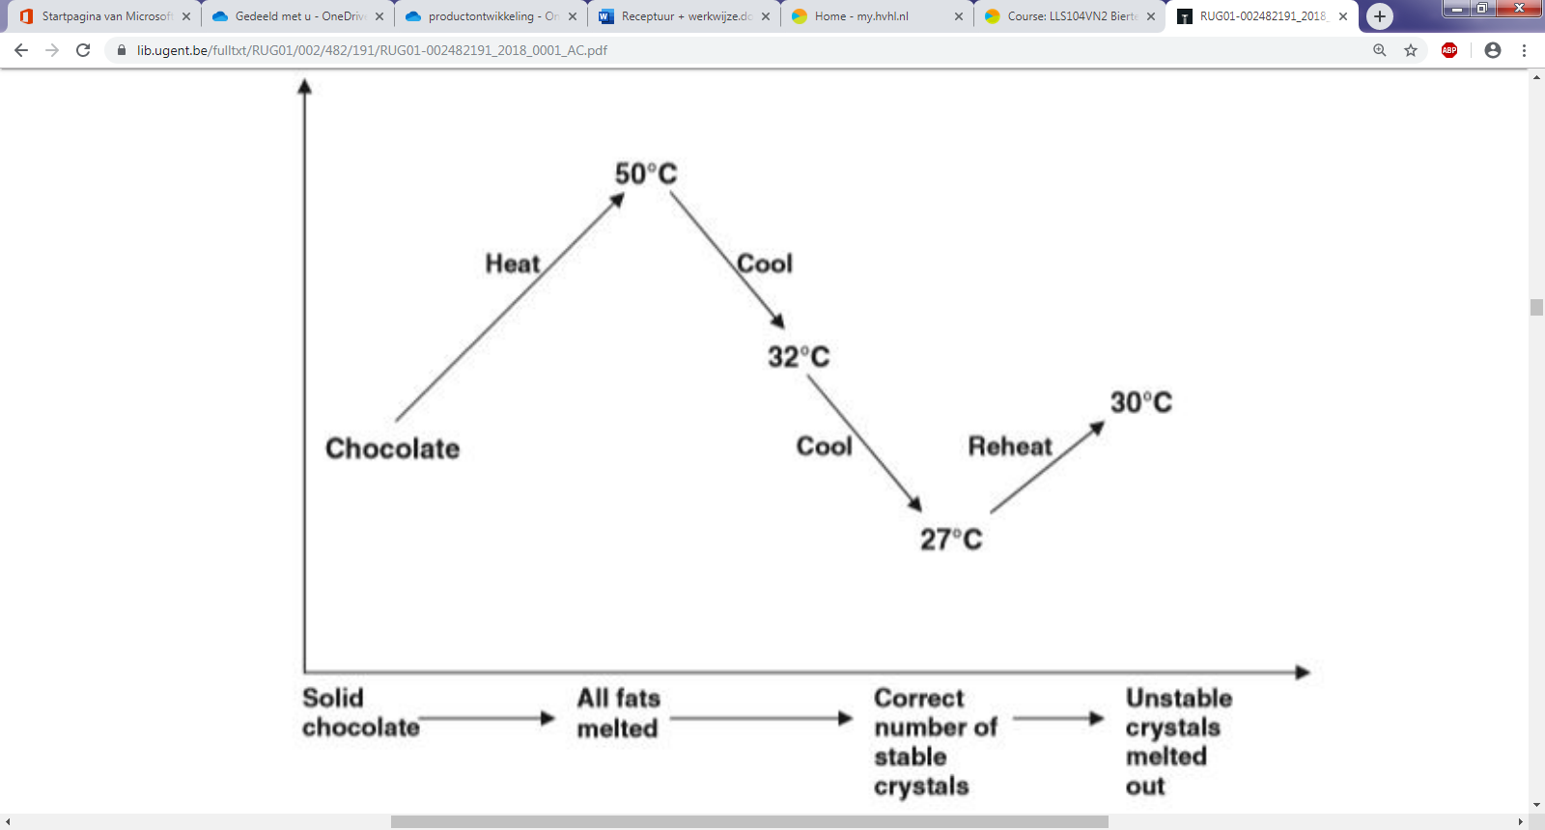

Figuur 1 De temperatuurniveaus en vetkristalisatiesequentie bij het tempereren (Afoakwa, 2016)

## Sensorische analyse

Bij een sensorisch onderzoek wordt er onderzoek gedaan met de zintuigen van de mens op het gebied van proeven, ruiken, voelen, zien en horen. In de voedingsmiddelensector is dit zeer belangrijk omdat het gaat om de belangen van de consument waarneembare producteigenschappen. De totale smaakbeleving ontstaat vooral dor de waarneming van de basissmaken (zoet, zuur, bitter en umami), de geur of aroma en de textuur leidt tot het mondgevoel.   
  
Bij sensorisch onderzoek onderscheidt men twee soorten vragen, dit zijn hedonische en- analytische vragen. Bij hedonische vragen gaat het om de waardering die men heeft bij het product. Daarin staat centraal wat de proever (consument) ervan vindt. Het is daarom ook een subjectief oordeel.   
Wanneer er gevraagd wordt hoe het product smaak is het analytisch. Bij analytisch gaat het om het objectief benaderen van de smaak, hierin staat het product centraal.

Voor het sensorisch onderzoek zijn er mensen nodig die het product proeven. Hierin is er een onderscheid tussen een expertpanel en een consumentenpanel. Voor een analytische toepassing is het belangrijk dat de expertpanel goed kan proeven. Deze personen worden streng geselecteerd en intensief getraind. Daarnaast worden ze ook gemonitord en onderhouden, dit houdt in dat ze de attributen weten en deze ook kunnen onderscheiden op een schaal. Voor het beantwoorden van hedonische vragen zijn de proevers per definitie consumenten. Deze personen worden gevraagd naar de waardering van het ‘nieuwe’ product.

Om de attributen van het product te bepalen moet er worden beoordeeld op bepaalde aspecten door het expertpanel. Die attributen moeten worden gekozen op het gebied van de beschrijving van het product, onderscheid van essentiële punten (relevant voor marketing), bij voorkeur mogelijk te beïnvloeden (technologie). Wat belangrijk is voor het bepalen van een attribuut is dat het beschrijvend is en niet oordelend. Daarnaast is het belangrijk dat het één duidelijke betekenis heeft.

Voor een consumententest krijgen de proevers een product aangeboden. Hierbij worden van een aantal producteigenschappen zoals de smaak, geur en mondgevoel gevraagd wat ze ervan vinden. Dit wordt op een 9-puntsschaal weergegeven van ‘’niet aanwezig’’ tot ‘’wel aanwezig’’ of ‘’zwak’’ tot sterk’’. Door middel van een spinnenwebdiagram kunnen deze eigenschappen worden weergegeven in een overzicht.

Het einddoel is om een product profilering te krijgen waarin betrouwbare en bruikbare gegevens te verkrijgen zijn over de sensorische kwaliteiten van het product in woorden van de consument.  
(Brinkman, 2016)

## Creativiteitstechnieken

Creativiteit is niet een special gave die iemand bezit maar een manier van denken die bij iedereen aanwezig is. Hiervoor zijn een aantal technieken die de persoonlijke creativiteit kunnen versterken. Voor het werken in een groep aan een innovatieproject kunnen creativiteit technieken ook een belangrijke rol spelen. Hierbij kunnen de volgende technieken van toepassing zijn: brainstorming of alfabet methode, COCD-box en de PMO-techniek.

### Brainstorming

Bij deze techniek wordt er met een groep gediscussieerd over een onderwerp. Het is de bedoeling dat er zoveel mogelijk ideeën door de groepsleden worden op genoemd, de leider van de groep noteert alle genoemde ideeën. Tijdens het brainstormen mag iedereen de gedachten in vrije uitloop laten gaan, en mag een idee niet neer gehaald worden. Een brainstormsessie duur veelal tussen de 30 en 40 minuten. (Knobbe, 2019)

### Alfabet

Bij de alfabet techniek wordt er gebruik gemaakt van het alfabet. Hierbij wordt het hele alfabet afgegaan en worden er woorden met de begin letter uit het alfabet opgeschreven die met het onderwerp te maken hebben. Met deze techniek zorg je ervoor dat er zo veel mogelijke ideeën ontstaan. (Knobbe, 2019)

### COCD-box

De COCD-box is een techniek waarbij de ideeën van het brainstormen of het alfabet gerangschikt worden in drie categorieën. Blauw: een gewoon idee dat realiseerbaar is, rood: een origineel en realiseerbaar idee en geel: een origineel idee maar nog niet realiseerbaar. Met de rode ideeën kan verder worden gegaan tijdens de innovatie. (Knobbe, 2019)

### PMO

PMO staat voor plus, min en ontwikkeling. Bij deze techniek kijk je eerst naar de twee of drie belangrijkste pluspunten van het gekozen idee. Vervolgens kijk je naar de twee of drie belangrijkste minpunten van het idee. En als laatste bedenk je een manier om de minpunten aan te pakken waar door deze ideeën sterker worden. (Knobbe, 2019)

## Etikettering

Sinds 1978 zijn er wetten over wat er precies op het etiket moet staan, in dit jaar werd de eerste Europese richtlijn over etikettering van kracht. Op basis daarvan werd ook in Nederland de ingrediëntendeclaratie verplicht. Etiketteringsregels worden in Europees verband vastgesteld, waarna ze geïmplementeerd worden in de Nederlandse warenwet. De reden dat men hiervoor heeft gekozen is om het handelsverkeer binnen de Europese Unie (EU) zo weinig mogelijk te hinderen omdat de richtlijnen voor alle leden van kracht zijn. Een gevolg hiervan is dat alle E-nummers in de EU dezelfde betekenis hebben. De belangrijkste informatie omtrent de etikettering van levensmiddelen staat in het Warenwetbesluit Informatie van Levensmiddelen (WIL). Omdat de wetgeving binnen de EU in de loop der jaren erg versnipperd raakte en bepaalde delen zoals het etiketteren van de voedingswaarde in een aparte wet was opgenomen koos men voor een nieuwe wet. Vanaf 13 december 2014 is de nieuwe Europese wet Voedselinformatie (Verordening (EG) nr. 1169/2011) ingegaan. Het doel van deze nieuwe wet is om de leesbaarheid van het etiket te verbeteren en de consument de gelegenheid te geven om een goede voedselkeuze te maken. De keuze moet gemaakt worden op basis van gezondheid, veiligheid, herkomst en milieu. Volgens deze wet zijn er een aantal verplichte vermeldingen die aanwezig moeten zijn op het etiket. (Voedingscentrum, sd)

**De benaming van het levensmiddel**

De term ‘aanduiding’ is een warenwettelijk begrip. Uit de aanduiding moet de consument kunnen begrijpen om wat voor een soort product het gaat. De aanduiding kan de naam van het product zijn, als dat duidelijk genoeg is. het kan ook zijn dat er een paar woorden meer voor nodig zijn om informatie te geven over de ware aard en samenstelling van het product. Verder is het verplicht om de fysische toestand waarin het product zich bevindt te vermelden. Voorbeelden hiervan zijn ‘gepasteuriseerd’, ‘gerookt’ of ‘poeder’.

**De lijst van ingrediënten en de hoeveelheden**

Op voorverpakte levensmiddelen moeten de ingrediënten worden opgesomd die aanwezig zijn in het product. Hiervoor gelden een aantal regels. Zo moet elk ingrediënt met zijn specifieke naam worden vermeld, denk aan ‘tarwebloem’ i.p.v. ‘bloem’. De ingrediënten moeten in volgorde van gewicht opgesomd worden, het grootste aandeel vooraan en het laagste aandeel als laatste. Verder staan hulpstoffen vermeld met de categorienaam gevolgd door of het E-nummer, of de gebruikelijke naam. Tot slot zijn de levensmiddelen die uit één ingrediënt bestaan vrijgesteld van de verplichting om de ingrediënten op te sommen, denk aan vers vlees, groente of boter.

**Allergenen**

Allergenen zijn eiwitten die allergische reacties kunnen opwekken en kunnen aanwezig zijn in bepaalde ingrediënten. Allergenen kunnen overgevoeligheidsreacties opwekken, voedselallergieën en voedselintoleranties vallen hieronder. De Europese Unie heeft bepaald dat de ingrediënten die de meeste overgevoeligheidsreacties veroorzaken op het etiket vermeld moeten staan. De klachten die voor kunnen komen zijn: maagdarmklachten, huiduitslag, gezwollen ogen & -luchtwegen en de anafylactische shock.

Allergenen worden op een etiket vaak weergegeven in ‘HOOFDLETTERS’ of in ‘**dikgedrukte letters**’. Er zijn 14 wettelijke allergenen bepaald door de EU, dezen zijn in de onderstaande afbeelding weergegeven.

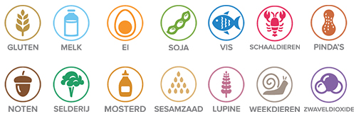

Afbeelding 1 De 14 wettelijke allergenen

**Netto-hoeveelheid**

De netto-hoeveelheid geeft aan hoeveel milliliter, liter, gram of kilogram product in de verpakking zit. De kleine letter ‘e’ kan bij de inhoudsvermelding staan. Dit komt van het Engelse ‘estimate’ en geeft aan dat het om een gemiddelde gaat. Een gewichtstolerantie van ongeveer 10% relatief is toegestaan.

**Houdbaarheidsdatum**

De houdbaarheidsdatum staat op bijna alle levensmiddelen vermeld. De gebruikte vermelding is ‘ten minste houdbaar tot’ gevolgd door de datum. De uiterste consumptiedatum ‘te gebruiken tot’ moet gebruikt worden op producten die uit microbiologisch oogpunt zeer bederfelijk zijn en daardoor na een korte tijd risico voor de volksgezondheid opleveren. ‘Te gebruiken tot’ (TGT) moet altijd vergezeld gaan met een bewaar- en gebruiksvoorschrift.

**Bewaar- en gebruiksvoorschriften**

Een aanwijzing over het bewaarschrift is nodig bij levensmiddelen die op een bijzondere manier moeten worden bewaard. Gebruiksvoorschriften zijn verplicht als een levensmiddel niet gebruikt kan worden of gebruiksklaar gemaakt kan worden zonder de gebruiksvoorschriften.

**Fabrikantgegevens**

De naam en het adres of de vestigingsplaats, de importeur of de verkopende instantie moet vermeld staan op het etiket. De productie- of partijcode (batch) moet op het product staan. Door middel van deze code kan men het product terughalen met een recall als er iets niet in orde is met het product.

**Herkomst**

Informatie over de herkomst van ingrediënten kan helpen in de keuze voor producten uit eigen land of regio. Fabrikanten zijn verplicht om het volgende te vermelden op het etiket:

* Groente en fruit: in welk het is geteeld;
* Honing: in welk land het is gewonnen;
* Olie: de oorsprong van de oliën en vetten.

**Producten van dierlijke oorsprong**

Fabrikanten die dierlijke producten gebruiken of verwerken zoals vlees, vis, zuivel of eieren moeten door de Nederlandse Voedsel en Warenautoriteit (NVWA) erkend zijn. Dit kun je zien aan het nummer in het EU-ovaal. In de ovaal staat een afkorting van het land waar de producent is gevestigd. Dit geeft aan waar de laatste bewerking heeft plaatsgevonden, niet waar het product vandaan komt. Voor sommige producten is meer uitgebreide herkomstetikettering verplicht.

**Alcoholische producten**

Op producten met alcohol moet het percentage alcohol in volumeprocenten (vol%) aangegeven zijn. De aanduiding is verplicht wanneer het product 1,2 vol% alcohol of meer bevat. Op alcoholische dranken moet een vermelding staan van de allergenen en overige ingrediënten, indien allergenen aanwezig zijn en niet duidelijk uit de aanduiding blijkt om welke allergenen het gaat. Het is niet verplicht om voedingswaarde te vermelden op alcoholische dranken.

**Voedingswaardedeclaratie**

De voedingswaardedeclaratie en ingrediëntendeclaratie worden vaak met elkaar verward, terwijl het om heel verschillende onderdelen van het etiket gaat. De voedingswaardedeclaratie is een opsomming van de hoeveelheid energie (kilocalorieën en/of kilojoules), koolhydraten, suikers, eiwitten, vetten, verzadigde vetzuren en zout per 100 gram of 100 milliliter. Hierbij mag ook de hoeveelheid voedingsvezel, polyolen, zetmeel, enkelvoudig onverzadigde vetzuren, meervoudig onverzadigde vetzuren of vitamines en mineralen bij vermeld worden.

**Referentie-inname**

Voorop verpakkingen staat vaak een icoon dat laat zien hoeveel procent van de referentie-inname voor energie, vet, verzadigd vet, suikers en zout in het product zitten. De term referentie-inname vervangt de GDA (Guideline Daily Amount) of Dagelijkse Voedingsrichtlijn. De volgende dagelijkse referentie-innames zijn in de wet vastgelegd voor volwassenen:

Energie: 8.400 kJ/2.000 kcal

Totale vetten: 70 gram

Verzadigde vetzuren: 20 gram

Suikers: 90 gram

Zout: 6 gram

**Waarschuwingen**

Voor een aantal groepen voedingsmiddelen zijn waarschuwingen verplicht zoals zuigelingenvoeding, zoetstoffen, vitaminepreparaten en producten waar een cholesterolverlagend bestanddeel aan is toegevoegd, zoals Becel pro-activ margarines en Becel pro-activ drink/melk.

**Prijs**

Producten die in winkels worden aangeboden, moeten van een prijs zijn voorzien. In een aantal gevallen moet ook de prijs per meeteenheid worden aangegeven. Dat is de prijs per liter of per kilo. De prijs en de prijs per meeteenheid moet op, in of nabij het product, of op de verpakking worden vermeld. Producten die in een etalage staan uitgesteld moeten vergezeld worden door de verkoopprijs, die buiten duidelijk leesbaar is.

# Oriëntatie fase

Om te kijken hoe de mueslireep in de markt ligt wordt er een enquête opgesteld en die wordt ingevuld door consumenten. Aan de hand die resultaten kan een mueslireep geproduceerd worden.

## SWOT- analyse

SWOT staat voor Strengths, Weakness, Opportunity’s en Threats. Hierbij worden de belangrijkste sterke en zwakke punten van het bedrijf benoemd, samen met de kansen en bedreigingen. Het gaat daarbij vooral om een relatieve positie ten opzichte van andere deelnemers in de markt, de concurrenten.  In tabel 1 is de SWOT-analyse weergegeven.

Tabel 1 SWOT-analyse

|  |  |
| --- | --- |
| Intern | |
| Sterkte | Zwakte |
| * Duurzaam produceren * Nieuwe innovatieve producten * Onderscheidend vermogen * Goede organisatie * Voldoende budget * Goede productielocatie | * Beschikken over weinig kennis en ervaring * Efficiency |
| Extern | |
| Kansen | Bedreigingen |
| * Nieuwe ontwikkelingen in de markt * Samenwerking met andere bedrijven * Technologische ontwikkelingen | * Nieuwe concurrentie in de markt * Veranderende wetgeving * Stijgende grondstofprijzen |

### Sterkten & zwakten

Het bedrijf heeft een duurzame visie en dit onderscheidt AD Food van andere bedrijven. Het bedrijf is bezig met het terugbrengen van broodverspillingen en het doel is daarbij een innovatief product te produceren. Het bedrijf heeft een duidelijk projectplan opgesteld, waardoor de organisatie een duidelijk structuur heeft gekregen. Er is een budget aanwezig dat voldoende is om het project uit te voeren. Ook beschikt het bedrijf over een goede productielocatie die over de juiste apparatuur beschikt.

De technologen beschikken in de beginfase over te weinig kennis, omdat het een onbekend proces is. Door onderzoek wordt er kennis ontwikkelt en wordt dit zwakke punt een sterkte. Het bedrijf is nog niet efficiënt bezig, doordat er kleine hoeveelheden grondstof worden ingekocht. Tijdens de productie zullen er veel grondstoffen weg worden gegooid, omdat batches mislukken.

### Kansen & bedreigingen

Het bedrijf heeft kansen voor nieuwe ontwikkeling in de markt. Doordat het bedrijf een duurzaam en innovatief product aan het ontwikkelen is en kan dit een nieuwe uitblinker worden voor de markt. Dat geeft het bedrijf de kans om met andere bedrijven samen te werken en technologische kennis over te dragen. Er zijn meerdere bedrijven die duurzaam willen produceren, waardoor er concurrentie op de markt ligt. Een veranderde wetgeving kan het succes van een bedrijf beïnvloeden. Grondstofprijzen kunnen stijgen, waardoor het product duur wordt en niet meer goed op de markt ligt.

## Brainstorm

Voor de brainstorm zijn creativiteitssessies gebruikt en zijn er verschillende technieken aan de orde gekomen. De gebruikte technieken zijn: het alfabet, de post-it methode en de mindmap.

* Alfabet: Bij deze methode zijn alle letters van het alfabet langs gegaan en zijn er woorden opgeschreven die met het onderwerp, broodverspilling te maken hebben. Door de projectgroep binnen AD food zijn een aantal woorden gegenereerd. En is er een selectie gemaakt van woorden voor het kunnen vormen van een product.
* Post-it: Bij deze methode heeft elk groepslid op post-its geschreven wat van toepassing is op het onderwerp.
* Mindmap: Elk groepslid noemt ideeën en deze worden verwerkt in een mindmap/spin om een beeld te krijgen welke toepassingen mogelijk zijn.

### Resultaten brainstorm

De volgende producten zijn uit de brainstormsessies voort gekomen:

* Koek
* Cake
* Cracker
* Donut
* Pudding
* Voedingsreep/mueslireep
* Chips
* Granenreep

Uiteindelijk is uit de brainstormsessie het idee gekomen om een product te ontwikkelen dat gebaseerd is op een mueslireep. Muesli is een koolhydraatrijk ingrediënt wat vergelijkbaar is met brood. Uiteindelijk is het idee geworden om van een mueslireep de muesli te vervangen door brood.

## Marktoriëntatie

### Trends

Tijdens de marktoriëntatie is erbij verschillende supermarkten gekeken welke soorten mueslirepen er in de schappen liggen. De winkels die vergeleken zijn, zijn de Jumbo, Albert Heijn en de Ekoplaza. De mueslirepen variëren vooral door de verschillende toevoegingen die aan de repen worden gedaan. Hierbij wordt gedacht aan chocoladestukjes en of coating, yoghurtcoating en verschillende soorten fruit en of noten. Naast de verschillende toevoegingen in mueslirepen zijn er ook nog tarwe- en glutenvrije mueslirepen, biologische mueslirepen en mueslirepen zonder geraffineerde suikers verkrijgbaar.

### Concurrentie

Er is eerst gekeken naar de meest opvallende trends. Uit het onderzoek naar de trends blijkt dat de consumenten het meest nijgen naar: chocoladestukjes en of coating, yoghurtcoating, verschillende soorten fruit en/of noten, glutenvrij en biologisch. Aan de hand van deze kenmerken zijn de belangrijkste concurrenten opgezocht. Zodat het adviesbureau kan bepalen waar er opgelet moet worden om in te spelen op de belangrijkste trends.

#### Rude Health The Coconut Bars

Deze mueslireep bestaat uit een soort mini-moestuin van fruit verpakt in een hoekige reep met zaden, noten, vezels en dadels. Het product bevat geen tarwe, gluten en geraffineerde suikers. Deze reep wordt verkocht in biologische winkels en in de jumbo. (Jumbo, Jumbo Mueslireep, 2019)

#### Hero B’tween Melkchocolade

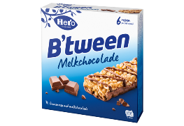Deze mueslireep bestaat uit diverse graansoorten (haver, tarwe en gerst). Verder heeft deze reep een krokante laag van chocolade van gecertificeerde cacao en bevat deze geen conserveermiddelen of kunstmatige kleurstoffen. De B’tween reep wordt onder andere verkocht in winkels die A merken verkopen. (Hero, 2019)

#### Notenrepen met cranberries

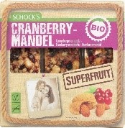Deze notenreep bevat pinda’s, amandelen, rozijnen en rijst krispies. De reep is biologisch, vegetarisch en glutenvrij. Deze reep komt uit een biologische winkel waar meer verschillende biologische varianten worden verkocht. Zo worden er ook repen verkocht die ‘raw bite’ zijn en geproduceerd worden onder een temperatuur van 42 graden. (ekoplaza, 2019)

#### Bolletje noten en granen repen

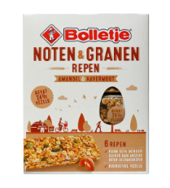De noten en granen repen van bolletje zijn gemaakt van geroosterde noten, granen, zaden en pitten en vezels. Deze repen bevatten de helft minder suiker dan het gemiddelde suikergehalte van andere repen die noten en/of granen bevatten. (Jumbo, 2019)

#### Jordans Frusli

De frusli reep is een volkorenhaver reep met stukjes veenbes, rozijnen, aardbeien en framboos. Het is een reep die geen kunstmatige kleur-, geur- of smaakstoffen bevat. De reep is niet gebakken, waardoor de smaak behouden blijft. (Jumbo, 2019)

#### Een afbeelding van AH Mueslireep yoghurtAH Mueslireep yoghurt

Dit is mueslireep met een combinatie van stukjes appel, aardbei en een frisse yoghurtcoating en bodem. Deze mueslireep valt onder het huismerk van de Albert Heijn. (Albert Heijn, 2019)

### Prijs-kwaliteit verhouding

Aan de hand van de verschillende mueslirepen die in de supermarkten verkrijgbaar zijn, is er gekeken in wat voor prijsklasse het product ligt. De kosten per 100 gram variëren tussen de €0,87 cent en de €2,85. Dit verschil komt vooral door de verschillende toevoegingen en of het een A of B merk is. In Tabel 2 zijn een aantal producten vergeleken op basis van de prijs en de hoeveelheid.

Tabel 2 Prijsvergelijking mueslireep

|  |  |  |  |
| --- | --- | --- | --- |
| Product | Prijs (€) | Hoeveelheid (g) | Prijs per portie(100 g) |
| Rude Health The Coconut Bars | 2,99 | 105 | 2,85 |
| Hero B’tween Melkchocolade | 1,31 | 150 | 0,87 |
| Notenrepen met cranberries | 2,35 | 75 | 1,63 |
| Bolletje noten en granen reep | 3,06 | 240 | 1,28 |
| Jordans frusli | 2,49 | 180 | 1,38 |
| AH Mueslireep yoghurt | 1,49 | 125 | 1,19 |

## Randvoorwaarden

Een belangrijk criterium bij de beoordeling van de haalbaarheid van een nieuwe introductie zijn de verwachte financiële resultaten (rendement van de investering).

### Return of investment

Voor het bedrijf AD food geldt dat er ingespeeld kan worden met het duurzame aspect, verduurzaming. Het product kan duurder worden verkocht, omdat het een broodreep wordt met een verhaal. Doormiddel van een consumententest kan bepaald worden of de broodreep in de smaak valt en hier kan een strategie uit bedacht worden. Door slim in te spelen op de consument kan er bepaald worden welke eigenschappen aan de broodreep moeten worden toegevoegd. Zodat het product vaker wordt gekocht en hierdoor wordt er een hogere winstmarge gecreëerd. Voor het maken van een broodreep is de kostprijs ongeveer €1,15 per broodreep, dit is alleen op basis van de ingrediënten. Deze prijs is vergeleken met verschillende mueslirepen, zie Tabel 1. De uiteindelijke prijs komt dan iets uit boven het gemiddelde van de mueslirepen.

## Marktonderzoek

Tijdens het marktonderzoek is er een enquête ingevuld door 100 consumenten. Dit geeft een goed beeld van de consumentenbehoefte. De enquête bestaat uit acht vragen, eerst zijn er twee persoonlijke vragen over geslacht en leeftijd gesteld. En vervolgens zes specifieke vragen over het verwerken van oud brood in een broodreep.

### Resultaten marktonderzoek

Er hebben 30 mannen en 70 vrouwen meegewerkt aan het marktonderzoek waarvan het grootste deel van de doelgroep tussen de 15 en 25 jaar is. Daarnaast is 39% van de doelgroep tussen de 25 en 50 jaar of ouder. Uit het onderzoek is gebleken dat een mueslireep vooral als tussendoortje wordt gegeten. De consumenten kiezen voor een mueslireep omdat deze vooral snel gegeten kan worden zonder iets klaar te hoeven maken. Over de waardering van het product zegt bijna de helft van de consumenten, die mee hebben gedaan aan de test, dat ze een mueslireep niet een super lekker product vinden. Waardoor het product ook maar door een kleine groep van 18% wekelijks wordt gegeten. Voor de keuze van de smaak van het product wordt door meer dan de helft van de consumenten aangegeven dat chocolade de voorkeur heeft. Zie Bijlage I voor alle resultaten van de enquête.

## Conclusie

Een van de belangrijkste sterktes van het bedrijf is dat ze zich kunnen onderscheiden ten opzichte van andere bedrijven door het tegen gaan van voedselverspilling met een duurzame visie en als doel een innovatief product te produceren. Door het hergebruiken van oud brood heeft het bedrijf ook kans op nieuwe ontwikkelingen in de markt.

Uit de creativiteit sessies zijn verschillende producten gekomen. Niet al deze producten zijn mogelijk om te realiseren. AD Food heeft gekozen om een voedingsreep te maken van brood, dit is te realiseren als een variatie op de mueslireep. Dit kan in de markt komen als tussendoortje, waardoor dit product een grote doelgroep aan kan spreken.

Uit de marktoriëntatie is gebleken dat er veel variaties bestaan in mueslirepen. Doordat de mueslireep erg kan variëren qua toevoegingen is er ook een grote prijsvariatie, deze ligt tussen de €0,87 en €2,85 per 100 gram product. Uit de enquête is gebleken dat de mueslirepen die nu op de markt zijn niet als erg lekker wordt ervaren. Maar dat de toevoeging van chocolade het product een betere waardering geeft. De doelgroep van dit product is erg breed en varieert van studenten tot ouderen. Op basis van de SWOT-analyse en het marktonderzoek heeft AD Food besloten om verder gaan met een mueslireep inclusief chocoladelaagje. Hierdoor is de oriëntatiefase voltooid en wordt het project vervolgd met de conceptontwikkelingsfase.

# Conceptontwikkeling fase

## Conceptomschrijving

Het product is gebaseerd op het principe van een mueslireep, omdat de eerste gedachten richting een koolhydraatrijk product gingen. Kortom een product wat men van energie voorziet en wat gemakkelijk geconsumeerd kan worden. Dit is de beschrijving van een koolhydraatrijke ‘tussendoor snack’. Als adviesbureau, AD Food, is de naam ‘Bread bar’ aan dit product toegekend. De Bread bar heeft zijn naam te danken aan het feit dat het hoofdbestanddeel ‘oud brood’ is. Als brood één dag oud is wordt het geclassificeerd als ‘oud brood’. Met andere woorden, dit brood wordt niet meer verkocht, maar het wordt weggegooid of verwerkt tot producten met een veel lagere waarde zoals paneermeel of zelfs tot diervoeding. Omdat brood een kostbaar product is heeft AD Food ervoor gekozen om de Bread bar te introduceren. Zoals gezegd bestaat de Bread bar voor bijna 30% uit oud brood, voor de andere 70% bestaat de Bread bar uit muesli, cranberries, rozijnen, eieren, bakpoeder, honing, roomboter en een laagje chocolade om het af te maken. De Bread bar is bedoeld als tussendoortje voor een brede doelgroep, deze varieert van studenten tot ouderen en zelfs tot sporters, omdat het een koolhydraatrijk product is waar men energie krijgt.

### Onderscheiding

De Bread bar onderscheidt zich van andere producten op de markt op het gebied van duurzaam verwerken van het hoofdbestandsdeel ‘oud brood’. Het oude brood dat wordt weggegooid bij bakkerijen en supermarkten wordt verzameld en verder verwerkt in de Bread bar, hierdoor wordt voedselverspilling tegen gegaan.

### Promise

Wat de Bread bar aan de consument te bieden heeft is het feit dat, wanneer men dit product aangeschaft men direct bijdraagt aan de reductie van het verspillen van oud brood. Men kan het aanschaffen van dit product zien als een morele waarde aan de wereld om voedselverspilling te verminderen.  
Wat het product nog meer te bieden heeft is dat het een tussendoortje is dat men kan consumeren voor een energie-boost.

## Receptuurontwikkeling

Voor de receptuurontwikkeling van het nieuwe product is er gekeken naar een mueslireep. Hierop zijn verschillende variaties met verschillende hoeveelheden brood en muesli geproduceerd, zie tabel 3 voor de recepturen.

Tabel 3 recepten testvariaties.

|  |  |  |  |
| --- | --- | --- | --- |
| **Grondstof** | **Versie 1** | **Versie 2** | **Versie 3** |
| Oud brood | 75 g | 100g | 200g |
| Muesli | 50 g | 40g | 25g |
| Cranberries | 37,5 g | 37,5 g | 37,5 g |
| Rozijnen | 37,5 g | 37,5 g | 37,5 g |
| Eieren | 1 st (50 g) | 1 st (50 g) | 1 st (50 g) |
| Bakpoeder | 1 g | 1 g | 1 g |
| Honing | 75 g | 75 g | 75 g |
| Roomboter | 25 g | 25 g | 25 g |

### Werkwijze

1. Verwarm de oven voor op 175 °C (boven en onder);
2. Rooster het brood in de broodrooster tot het goudbruin is, als het verbrand is weggooien;
3. Breek het brood in kleinere stukjes en plaats het in de robotcoupe;
4. Snijd/vermaal het brood m.b.v. de robotcoupe tot stukjes met een vergelijkbare grootte als de muesli;
5. Meng de rozijnen en cranberries samen met de muesli, het brood, de bakpoeder en de eieren tot een homogeen mengsel;
6. Verhit de honing samen met de roomboter au bain-marie tot het volledig gesmolten is;
7. Meng de honing en de roomboter door het mengsel met de andere grondstoffen;
8. Bekleed de cake bakvorm met bakpapier;
9. Doe het mengsel in de bakvorm en druk het geheel stevig aan (erg belangrijk), zo’n 1.5 cm;
10. Plaats de bakvormen op een bakplaat voor in de oven;
11. Bak het geheel ca. 25 min;
12. Laat het geheel twee uur afkoelen (koelkast);
13. Snijd het baksel in repen van 25 g.

### Beoordeling volgens expert panel

Voor de ontwikkeling van het recept is het expert panel ingeschakeld om te beoordelen welk product het meeste potentie heeft om ontwikkeld te worden tot een goed product. De beoordeling van de versies zijn weergegeven in tabel 4.

Tabel 4 Beoordeling eerste proefversies

|  |  |  |  |
| --- | --- | --- | --- |
| **Versie** | **Broodsmaak** | **Droogheid** | **Mondgevoel** |
| **1** | Weinig | Niet droog | Goed |
| **2** | Aanwezig | Beetje droog | Goed |
| **3** | Veel te veel | Zeer droog | Veel droge stukjes |

De smaak van versie 1 en 2 zijn goed. De smaak van versie 3 is heel veel brood, dit geeft geen prettige smaakbeleving aan het product en is dut niet geschikt voor verdere ontwikkeling. Versie 2 is gekozen om verder mee te produceren omdat deze een goede smaak heeft en hier meer brood in verwerkt is dan versie 1. Het zou mogelijk zijn om het product van een chocolade laagje te voorzien zoals ook uit de consumententest is gebleken wat de consument graag wil en aantrekkelijk vindt.

## Conclusie

Uit de receptuurontwikkeling is gekomen dat versie 2 met 100 g oud brood en 40 g muesli het beste product geeft. Dit product zal verder ontwikkeld worden. Met deze beslissingen wordt de conceptontwikkeling fase afgesloten en wordt er verder gegaan met de productdefinitie fase.

# Productdefinitie fase

## Sensorische analyses expert panel

Voor de sensorische analyses is de Bread bar gemaakt met een chocoladelaagje, dit om het product zo goed mogelijk te kunnen beoordelen zoals deze ook aan de consumenten voor de consumententest gepresenteerd zal worden. Zie voor het recept tabel 5.

Tabel 5 gebruikte recept voor sensorische analyses

|  |  |
| --- | --- |
| **Grondstof** | **Hoeveelheid** |
| Oud brood | 100g |
| Muesli | 40g |
| Cranberries | 37,5 g |
| Rozijnen | 37,5 g |
| Eieren | 1 st |
| Bakpoeder | 1 g |
| Honing | 75 g |
| Roomboter | 25 g |
| Chocolade | 60g |

### Vaststelling Attributen

In tabel 6 hieronder worden de attributen weergegeven per categorie om de Bread bar sensorisch te analyseren. Met behulp van deze gegevens uit de tabel kan het product geprofileerd worden. Dit houdt in om goede en bruikbare gegevens voor sensorische kwaliteiten van het product, in woorden van de klant om te zetten. Het profiel van het product wordt vastgesteld d.m.v. het expertpanel (analytisch) dit gebeurt door attributen te bepalen en geen waardering.

Tabel 6 Attributen van de Bread bar

|  |  |  |  |  |
| --- | --- | --- | --- | --- |
| **Uiterlijk** | **Geur** | **Smaak** | **Mondgevoel** | **Nasmaak/nagevoel** |
| - Dikte van de reep  - Verdeling van de ingrediënten  - egale bedekking chocola  - Aantrekkelijkheid | - Zoetheid  - Fruitigheid  - Broodgeur  - Cacao geur | - Zoetheid  - Cacao (zwak/sterk)  - Fruitigheid  - Brood smaak  - Zuurheid  - Bitterheid | - Kruimeligheid  - Stevigheid  - Kleverigheid  - Bros  - Droogheid  - Knapperigheid | - Stukjes achterblijven (veel/weinig)  - Zuur  - Chocoladesterkte  - Bitter |

De sensorische karakteristieken kunnen op basis van de zintuigelijke waarneming worden onderscheiden in:

* Visuele waarneming: Hierbij wordt het uiterlijk van het product beoordeeld, er kan gedacht worden aan kleur, homogeniteit, helderheid en glans
* Auditieve waarneming: Dit wordt waargenomen tijdens het eten van het product en hierbij moet gedacht worden aan knapperigheid en hoe kauwt een product.
* Geurwaarneming: Geuren die men waarneemt zonder het product te proeven. De geur van elk product is opgebouwd uit een groot aantal componenten, elk met een bepaald karakter en een intensiteit. De geur van een product verschilt per product er kan gedacht worden aan zoetigheid of zuurheid van een product.
* Smaakwaarneming: De 5 basissmaken zijn zuur, zoet, zout, bitter en umami. Deze smaken worden allemaal waargenomen op verschillende plekken in de tong. Verder heeft elk product zijn of haar karakteristieke smaakwaarnemingen.
* Textuurwaarneming: Een groot aantal karakteristieken van een product, samenhangend met de waarneming tijdens het transport door de mondholte, kan worden onderscheiden. De gevoelszintuigen registreren het viskeuze gedrag, kleefbaarheid, romigheid, hardheid en elasticiteit. Ook wordt tijdens het kauwen de bevochtigbaarheid en de kauwbaarheid waargenomen.

### Product profilering

Om het product te profileren wordt hierbij gebruik gemaakt van product specifieke vocabulaires van relevante sensorische eigenschappen. Vocabulaires zijn hiërarchisch opgebouwd, dat wil zeggen dat er groepen van sensorische eigenschappen gedefinieerd worden en dat er steeds verder wordt uitgesplitst naar meer specifieke eigenschappen. Met behulp van de gegevens van tabel 3 kan het product geprofileerd worden.

* Smaak
  + Zoet
    - Chocoladesmaak
    - Honingsmaak
  + Zuur
    - Cranberrysmaak
  + Broodsmaak
    - Graan-achtig
    - Tarwe-achtig
  + Muf
    - Rozijnensmaak
* Textuur
  + Mondgevoel
    - Kruimeligheid
    - Hardheid
    - Droogheid
    - Kleverigheid

De sensorische eigenschappen die hierboven zijn beschreven zijn weergegeven in een spinnenwebdiagram. Het spinnenwegdiagram bevat een waardering met een schaal van 0 (erg zwak) tot en met 9 (erg sterk). In figuur 2 zijn de resultaten van de rating weergegeven bij de verschillende sensorische eigenschappen op het gebied van smaak en textuur van het product.

Figuur 2 spinnenwebdiagram met de gemiddelde score van de product profilering

In figuur 2 is het gemiddelde weergegeven van de rating van de sensorische eigenschappen. Er is één variant beoordeeld. Deze product profilering geeft weer dat de aanwezigheid van chocoladesmaak vrij hoog is. Daarnaast is er ook een hoge aanwezigheid van cranberrysmaak en broodsmaak. Wordt er gekeken naar de textuur dan is opvallend dat het product hoog scoort op de kleverigheid van het product. Er werd aangegeven dat het product blijft plakken in de mond en dat er stukjes reep achter blijven in de mondholte. Het product kan dus gedefinieerd worden als erg kleverig, een aanwezige chocolade-, cranberry- en broodsmaak en het product heeft een zachte consistentie.

## Sensorische analyse Consumententest

Nu de attributen bepaald zijn door het expertpanel kan er een consumententest opgezet worden. Er is per attribuut een vraag opgesteld om te bepalen waar de goede en slechte punten van het product zitten. Deze sensorische vragenlijst is te vinden in bijlage III, het sensorisch test formulier. Op basis van deze resultaten kan er een analyse worden gedaan om te kijken of de consumentenbehoeften worden vervuld en zo nodig aangepast om het ‘'ideale’' product te krijgen.

In figuur 3 zijn de resultaten van de consumenttest weergegeven. Er is een gemiddelde genomen per attribuut van de 50 personen die het sensorische formulier hebben ingevuld. De consumenten hebben een score kunnen invullen van 1 t/m 9, waarin 1 ‘’erg zwak’’ of ‘’heel slecht’’ is en 9 ‘’heel goed’’ is of ‘’erg sterk’’. Uit de resultaten te zien in figuur 3 valt te zien dat de Bread bar volgens de consumenten een goede verdeling van de ingrediënten heeft, daarnaast ook aantrekkelijk is en veelal een cacaogeur heeft waardoor het product als vrij zoet wordt ervaren. Het product wordt niet ervaren als zuur en de broodsmaak is niet overheersend. De krokantheid en de smeuïgheid van het product werd als zwak beoordeeld door de consumenten. Op deze onderdelen scoort de ‘Bread bar’ onvoldoende en hier moet een oplossing voor gevonden worden om een smeuïger en krokanter product te ontwikkelen.

Figuur 3 spinnenwebdiagram met de gemiddelde scores van de consumententest van 50 deelnemers

## Conclusie

Voor de sensorische analyses zijn attributen opgesteld voor de eigenschappen van de Bread bar. Daarnaast heeft AD Food een expert panel opgesteld waarbij het product geprofileerd is. Uit deze resultaten bleek dat de Bread bar gemiddeld een hoge chocoladesmaak en cranberrysmaak heeft. Verder zit er veel brood in verwerkt, maar niet te veel waargenomen. Daarnaast is er gebleken uit de resultaten dat de hardheid en krokantheid van het product vrij laag is. Op basis van deze resultaten heeft AD Food besloten om een aanbeveling te doen om andere muesli variant in de reep te verwerken die knapperiger is. Op basis van de beslissingen en resultaten van de productdefinitiefase is er besloten om dit product als prototype te presenteren.

# Advies

Het bedrijf Ad Food heeft een Bread bar ontwikkeld. In de verschillende hoofdstukken worden de aspecten van het product besproken. Allereerst wordt er besproken hoe het eindproduct wordt gemaakt, de opschaling van product, daarna wordt het etiket, de verpakking en de kostprijs besproken.

## Eindproduct

Het bedrijf heeft een Bread bar ontwikkeld. In de verschillende hoofdstukken worden de aspecten van het product besproken. Er wordt in hoofdstuk 7.1.1 de materialen besproken. In hoofdstuk 7.1.2 staat de uiteindelijke receptuur van het product en in 7.1.3 staat de werkwijze van het product.

### Materiaal

De verschillende materialen en apparatuur die gebruikt zijn voor de bereiding van de ‘Bread bar’ staan in deze paragraaf weergegeven.

De gebruikte ingrediënten zijn:

* Oud brood
* Muesli
* Cranberries
* Rozijnen
* Eieren
* Bakpoeder
* Honing
* Roomboter
* Chocola

Daarnaast is het volgende materialen en apparatuur gebruikt voor het produceren van de Bread bar:

* Bakblik
* Bakpapier
* Lepel
* Pan
* Oven
* Robotcoup
* Broodrooster

### Receptuur

De uiteindelijke receptuur van de Bread bar staat in tabel 7. Voor het produceren van de Bread bar wordt er uitgegaan van 100 gram product. Hiermee kunnen 4 broodrepen gemaakt worden van elk 25 gram. De afmeting van de Bread bar wordt 9,5 bij 4,0 cm en 1,5 cm dik. (9,5 x 4,0 x 1,5 cm)

Tabel 7: Receptuur Bread bar

|  |  |  |
| --- | --- | --- |
| **Recept** | **Hoeveelheid (g)** | **Percentages (%)** |
| Oud brood | 21,55 | 21,6 |
| Muesli | 8,62 | 8,6 |
| Cranberries | 8,08 | 8,1 |
| Rozijnen | 8,08 | 8,1 |
| Eieren | 14,66 | 14,7 |
| Bakpoeder | 0,22 | 0,2 |
| Honing | 16,16 | 16,2 |
| Roomboter | 5,39 | 5,4 |
| Chocolade | 17,24 | 17,2 |
| Totaal | 100,00 | 100,0 |

### Werkwijze

Hieronder staat de werkwijze beschreven voor het maken van de Bread bar.

1. Verwarm de oven voor op 175 °C (boven en onder);
2. Rooster het brood in de broodrooster tot het goudbruin is, als het verbrand is weggooien;
3. Breek het brood in kleinere stukjes en plaats het in de robotcoupe;
4. Snijd/vermaal het brood m.b.v. de robotcoupe tot stukjes met een vergelijkbare grootte als de muesli;
5. Meng de rozijnen en cranberries samen met de muesli, het brood, de bakpoeder en de eieren tot een homogeen mengsel;
6. Verhit de honing samen met de roomboter au bain-marie tot het volledig gesmolten is;
7. Meng de honing en de roomboter door het mengsel met de andere grondstoffen;
8. Bekleed de cake bakvorm met bakpapier;
9. Doe het mengsel in de bakvorm en druk het geheel stevig aan (erg belangrijk), zo’n 1.5 cm;
10. Plaats de bakvormen op een bakplaat voor in de oven;
11. Bak het geheel ca. 25 min;
12. Laat het geheel twee uur afkoelen (koelkast);
13. Snijd het baksel in repen van 25 g.

## Opschaling

Voor het opschalen van de Bread bar is het van belang om rekening te houden met bepaalde aspecten. Het product heeft een ingewikkelder productieproces dan de overige mueslirepen in de markt. De eerste stap in het productieproces is het roosteren van het brood, hierdoor komt er een extra stap in het productieproces. Waardoor het maken van mueslirepen meer tijd gaat kosten en hierdoor wordt de kostprijs van de Bread bar hoger. De vervolg stappen van het maken van een Bread bar zijn vergelijkbaar met die van bestaande mueslirepen.

## Verpakking

Het product moet lang houdbaar zijn en daarbij mag geen microbiologische groei optreden. Ook mag het product niet uitdrogen en slof worden. Een materiaal met een goede water barrière en luchtdichtheid kan deze problemen voorkomen. De mueslireep wordt verpakt in een plastic folie PE. PE folie is gemaakt van het polymeer polyetheen en is een veel gebruikt verpakkingsmateriaal. PE is goedgekeurd voor contact met levensmiddelen en is daarom perfect voor het verpakken van een mueslireep. PE voldoen aan de internationale richtlijnen voor voedselverpakking. Het materiaal is vrij van zware metalen, halogenen, Cfk’s, fenolen of andere carcinogene-, mutagene of giftige stoffen zoals in EEC directive 67/548/EEC vastgelegd. PE is minder schadelijk voor het milieu vergeleken met andere plastics. De productie ervan veroorzaakt geen tot weinig vervuiling en bij juiste verbranding ontstaan geen schadelijke stoffen. Voor de productie is ook relatief weinig energie nodig, er worden geen chemicaliën of andere additieven toegevoegd en er komt geen water aan te pas. Ook worden de mueslirepen verpakt in een doos. Het product moet makkelijk distrubueerbaar zijn, door 8 mueslirepen in een doos te stoppen is het makkelijk te stapelen en te vervoeren. De afmeting van de doos wordt 15 x 14 x 3,5 cm. De doos is van karton en dat geeft het product een groen karakter en een ambachtelijke uitstraling. Ook is het karton recyclebaar. De dozen worden bedrukt met het ontwerp van het bedrijf, afbeelding 1&2. (nicoud, 2019)

## Verkoopprijs

Er is voor de Bread bar een uiteindelijke verkoopprijs bepaald. Er eerst een kostprijs berekend van het product en het verpakkingsmateriaal. In tabel 8 staan de ingrediënten hoeveelheden samen met de kostprijs per kg vermeld. Hiermee is de uiteindelijk kostprijs berekend van het product, dit is €5,49 per kg. Er is vanuit gegaan dat een broodreep 25 gram weegt en er zitten 8 stuks in de verpakking. Dit komt uit op 200 g. De kosten voor het receptuur van 8 Bread bars is €1,01,-.

Tabel 8: Kostprijsberekening van de broodreep

|  |  |  |  |  |
| --- | --- | --- | --- | --- |
| **Kostprijs grondstoffen voor de Bread bar** | | | | |
| Ingrediënten | Hoeveelheid (g) | Percentages (%) | Prijs per kg | Product prijs  per kg |
| Oud brood | 21,55 | 21,6 | 0,5 | 0,11 |
| Muesli | 8,62 | 8,6 | 1,63 | 0,14 |
| Cranberries | 8,08 | 8,1 | 6,20 | 0,50 |
| Rozijnen | 8,08 | 8,1 | 4,93 | 0,40 |
| Eieren | 14,66 | 14,7 | 4,6 | 0,67 |
| Bakpoeder | 0,22 | 0,2 | 3,79 | 0,01 |
| Honing | 16,16 | 16,2 | 4,24 | 0,69 |
| Roomboter | 5,39 | 5,4 | 7,8 | 0,42 |
| Chocolade | 17,24 | 17,2 | 14,8 | 2,55 |
| Totaal | 100,00 | 100,0 | 48,49 | 5,49 |

In tabel 9 staat de verkoopprijs vastgelegd van de Bread bar. Voor de verkoopprijs zijn een aantal kosten waar rekening mee gehouden wordt. Dit is het receptuur, de verpakkingsfolie die om het product gaat en de verpakkingsdoos waar de 8 producten in terecht komen. Daarnaast wil het bedrijf winst maken op het product en is een bedrag van 80 cent extra aangehouden boven op de kosten. Om het product bekend te maken is er in het begin veel productmarketing nodig. Deze kosten willen we terugverdienen bij de verkoop. De uiteindelijke verkoopprijs is €2,50,-.

Tabel 9: Verkoopprijs Bread bar

|  |  |  |
| --- | --- | --- |
| **Verkoopprijs Bread bar** | | |
| Materiaal | Hoeveelheid | Prijs per doos (8 stuks) |
| Receptuur | 200 g | € 1,01 |
| Verpakkingsfolie | 8 stuks | € 0,40 |
| Doos | 1 stuk | € 0,22 |
| Marketing | Per doos | € 0,07 |
| Winstmarge | Per doos | € 0,80 |
| **Totaal** | **Per doos 8 repen** | **€ 2,50** |

## Etiket

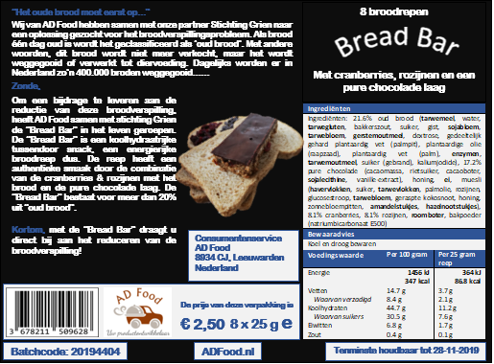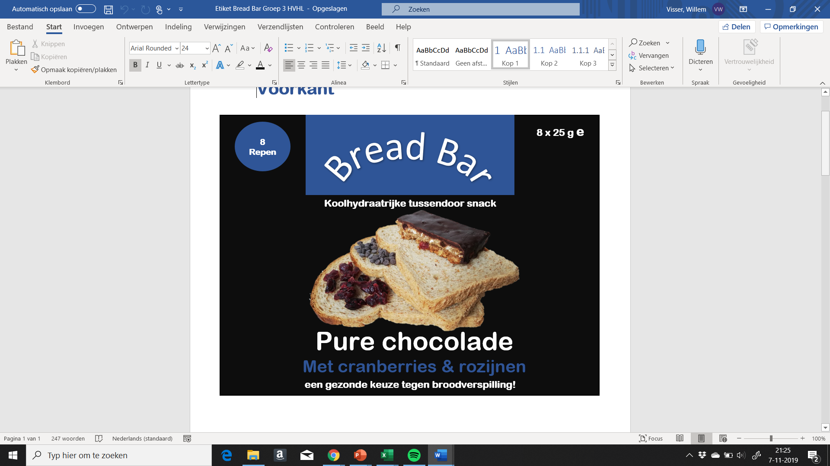Voor de vorm van het etiket is gekozen om deze te verwerken in de verpakking, dit is gebruikelijk bij vergelijkbare producten. De verpakking van de Bread bar bestaat uit een voor- en achterkant, dezen zijn weergegeven in afbeelding 1&2. De voorkant bevat uiteraard de naam van het product en ook een afbeelding, op deze manier weet de consument ook daadwerkelijk wat hij of zij koopt. Verder bevat de voorkant een aanduiding met het aantal repen en een ‘*e*’ logo, dat estimated betekend. Op deze manier is het voor de consument duidelijk hoeveel hij of zij daadwerkelijk van het product koopt. Verder bevat de voorkant nog een pakkende slogan en wat extra product informatie. De achterkant van de verpakking bevat het daadwerkelijke etiket met de wettelijke eisen. Aan de rechterkant is de ingrediënten declaratie weergegeven met de bijbehorende voedingswaarden. De allergenen zijn cursief weergegeven. Op de achterkant is wederom een afbeelding weergegeven en wat bijbehorende productinformatie. Ook is er een tekst op de achterkant geplaatst waarin beschreven is wat en wie AD Food en stichting Grien is en natuurlijk waarom dit product ontwikkeld is, zie hiervoor ook bijlage IV.

Afbeelding 1 Voorkant van de verpakking

Tot slot zijn de praktische zaken nog weergegeven zoals fabrikantgegevens, een EAN-code, een logo, de verkoopprijs, wederom een estimated aantal, een batchcode en tot slot THT datum.

Afbeelding 2 Achterkant van de verpakking

# Bibliografie

(2019, 10 28). Opgehaald van Food info: http://www.food-info.net/nl/national/ww-ei.htm

(2019, 10 28). Opgehaald van Rutger bakt: https://rutgerbakt.nl/bakhulp/wat-is-het-verschil-tussen-bakpoeder-en-baking-soda/

(2019, 10 28). Opgehaald van voedingscentrum.nl: https://www.voedingscentrum.nl/encyclopedie/roomboter.aspx

(2019). Opgehaald van nicoud: https://nicoud.nl/pe-folie/

Afoakwa, E. O. (2016). Chocolate science and technology. John Wiley & Sons.

Albert Heijn, (. (2019, September). *Albert Heijn Mueslireep yoghurt*. Opgehaald van https://www.ah.nl/producten/product/wi407186/ah-mueslireep-yoghurt?gclid=EAIaIQobChMIjbvy3Nbm5AIVhOd3Ch0rSgorEAQYAiABEgIym_D_BwE&gclsrc=aw.ds

Brinkman, J. (2016). *Proeven van Succes.* Clou, For Marketing, Inform. En Research Bv.

ekoplaza. (2019, September ). *ekoplaza notenreep* . Opgehaald van https://www.ekoplaza.nl/producten/product/notenrepen-met-cranberries

Hero. (2019, September). *Hero B'tween*. Opgehaald van https://www.hero.nl/fruit/producten/granenrepen/hero-btween-melkchocolade

Jumbo. (2019, September). *bolletje noten en granen reep*. Opgehaald van https://www.jumbo.com/bolletje-noten--granen-repen-amandel--havermout-6-stuks-240g/213236STK/

Jumbo. (2019, September). *Frusli*. Opgehaald van https://www.ah.nl/producten/product/wi407186/ah-mueslireep-yoghurt?gclid=EAIaIQobChMIjbvy3Nbm5AIVhOd3Ch0rSgorEAQYAiABEgIym_D_BwE&gclsrc=aw.ds

Jumbo. (2019, september). *Jumbo Mueslireep*. Opgehaald van https://www.jumbo.com/rude-health-the-coconut-bars-3-x-35-g/245970DS/?gclid=EAIaIQobChMIgq-h_tTm5AIVmOF3Ch3YXAxLEAQYAiABEgKY4vD_BwE

Knobbe, L. (2019). Opgehaald van https://moodlerooms.hvhl.nl/course/view.php?id=4713#section-2

Rop, J. d. (2018, 10 28). CHOCOLADE, HET AROMA VAN GEWASBESCHERMINGSMIDDELEN. 115. Opgehaald van https://lib.ugent.be/fulltxt/RUG01/002/482/191/RUG01-002482191_2018_0001_AC.pdf

Schut, I. (2017, januari 19). *Eggink verpakken.* Opgehaald van https://www.eggink-verpakkingen.nl/blog/hdpe-ldpe-en-pp/

Snels, J., & Uitterhoeve, F. (2016). *wur.* Opgehaald van Herverwerking van brood: https://www.wur.nl/upload_mm/e/e/1/f5ff1a52-95a3-457c-9b6d-b78e62e545e5_Factsheet%20CARVE%20pilot%20Retourbrood%20%2813052016_def%29.pdf

Van Hall Larenstein. (2017). Bakkerijtechnologie.

Voedingscentrum. (sd). *Info over Etikettering.* Opgehaald van Website van Voedingscentrum: https://mobiel.voedingscentrum.nl/Assets/Uploads/voedingscentrum/Documents/Professionals/Reader/Etikettering-hs-reader.pdf

# Bijlage I: Resultaten marktonderzoek

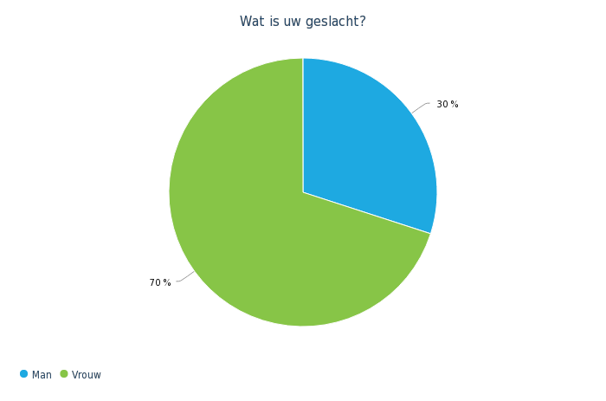

Figuur 4: Het geslacht van de onderzoeksgroep

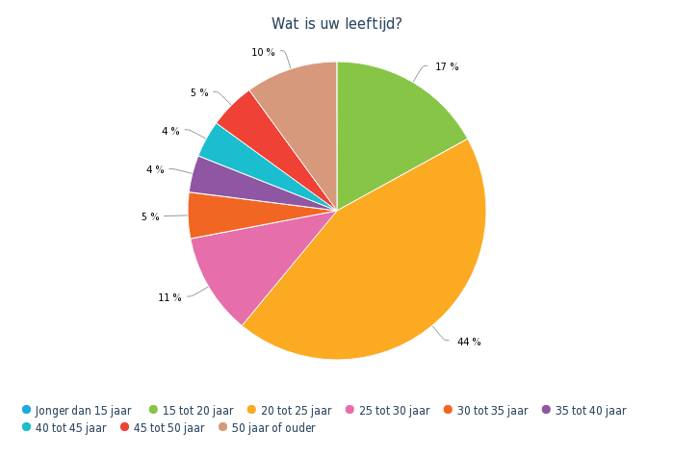

Figuur 5: De leeftijd van de onderzoeksgroep

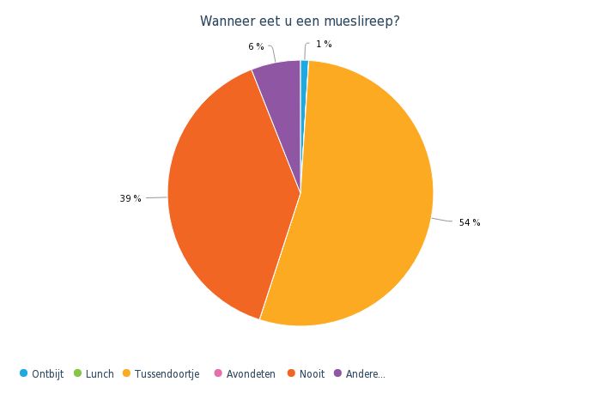

Figuur 6: Het moment van het eten van de mueslireep

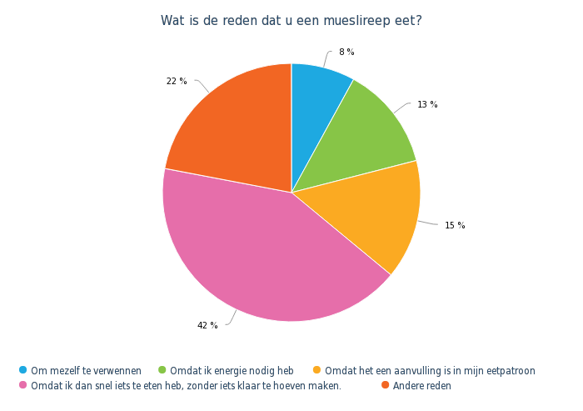

Figuur 7: De reden voor het eten van de mueslireep

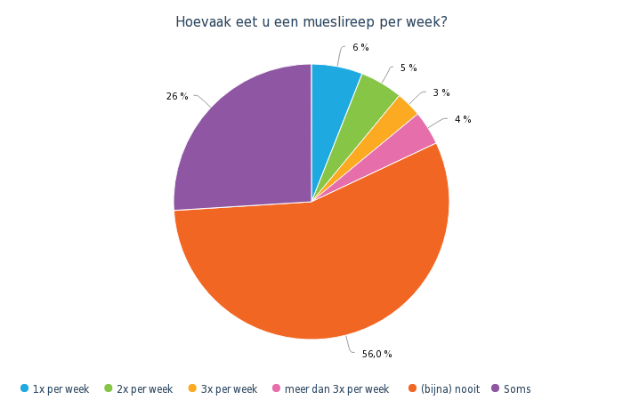

Figuur 8:Hoevaak de mueslireep wordt gegeten

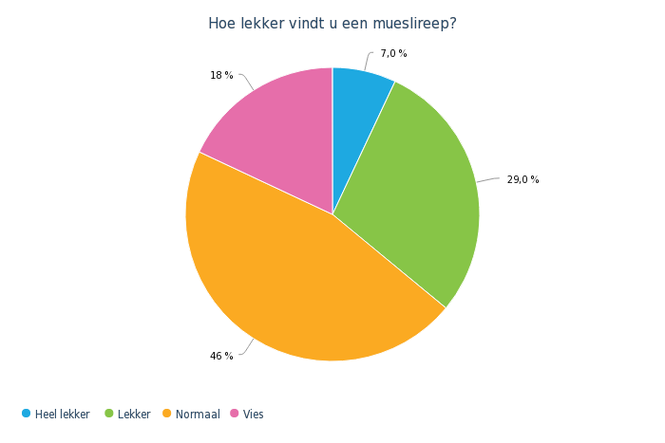

Figuur 9: Hoe lekker de mueslireep is

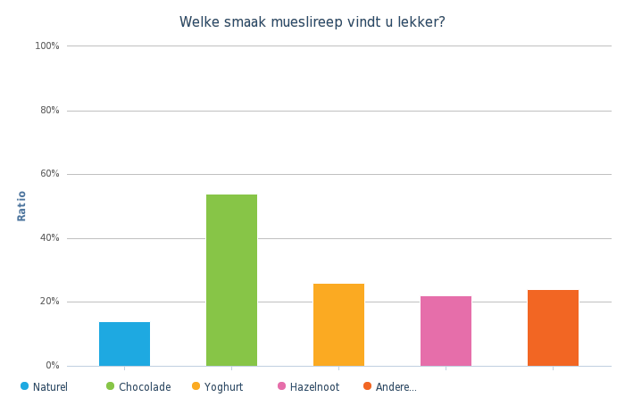

Figuur 10: Beoordeling van de smaak van de mueslireep

Tabel 10: Mening over het verwerken van oud brood in een mueslireep

|  |  |  |
| --- | --- | --- |
| Mening | Aantal | Toevoeging |
| (Erg) Goed idee | 91 % | Het is een goed idee als:   * Broodverspilling tegengegaan wordt * De prijs laag blijft * Het een gezond tussendoortje en goede aanvulling is * Het brood nuttig kan worden hergebruikt * Het niet ten koste gaat van de smaak * Het wel krokant blijft * Het duurzaam is |
| Leuk idee | 2 % | - |
| Slim | 1 % | - |
| Geen mening | 2 % | - |
| Niet geweldig idee | 4 % | Niet geweldig idee, omdat:   * Ik het niet zal kopen * Ik het niet lust * Er weinig brood gegeten wordt * Het een raar idee is |

# Bijlage II Persbericht

////////////////Persbericht////////////////

AD Food maakt van afval een tussendoortje

Dagelijks worden erin in Nederland zo’n 400.00 broden weggegooid. Het adviesbureau AD food opgericht door een groep voedingsmiddelentechnologen te Leeuwarden spelen in om de verspilling tegen te gaan. Het oude brood wordt verwerkt in een Bread bar, die binnenkort op de markt komt.

Afval is het verleden

Er wordt zeer veel brood verspild wel 34000kg per dag en daarmee is brood het meest verspilde voedingsmiddel in de voedselketen. De Bread bar die door AD Food is ontwikkeld bestaat uit 21.5% oud brood, op grote schaal zorgt dit ervoor dat er een grote hoeveelheid van het verspilde brood kan worden hergebruikt. De broodverspilling kan door dit product een probleem zijn van het verleden.

Smaakt naar meer

De Bread bar is een tussendoortje die rijk is aan koolhydraten een energierijke broodreep dus. De broodreep heeft zeer voedzame eigenschappen, uitermate geschikt voor een vullend tussendoortje of als ontbijt. De bread bar heeft zijn naam te danken aan het feit dat het hoofdbestanddeel oud brood is. Oud brood wordt geclassificeerd als het 1 dag oud is. Van de bread bar zijn meerdere varianten in ontwikkeling met verschillende smaken zoals chocolade, noten, yoghurt en toegevoegd fruit. De reep heeft een authentieke smaak door de combinatie van de cranberries & rozijnen met het brood en de pure chocolade laag.

AD Food

Het bedrijf heeft een duurzame visie en dat onderscheid zich van andere bedrijven. Het bedrijf is bezig met het terugbrengen van broodverspillingen. Hierdoor onderscheidt het bedrijf zich van de meeste andere muesliproducten. Doordat het oude brood wordt hergebruikt is het een broodreep met een duurzaam verhaal. Kortom met het kopen van een bread bar draagt u direct bij aan het reduceren van de broodverspilling.

-------------------------------------------------------------------------------------------------------------------------------------

Noot voor redactie: niet voor publicatie

# Bijlage III sensorisch test formulier

**Product: Broodreep met muesli**

**Omcirkel het getal die van toepassing is**

**Uiterlijk**

1. Hoe is de verdeling van de ingrediënten?

|  |  |  |  |  |  |  |  |  |
| --- | --- | --- | --- | --- | --- | --- | --- | --- |
| 1 | 2 | 3 | 4 | 5 | 6 | 7 | 8 | 9 |

Heel slecht heel goed

1. Wat vindt u van de dikte van de reep?

|  |  |  |  |  |  |  |  |  |
| --- | --- | --- | --- | --- | --- | --- | --- | --- |
| 1 | 2 | 3 | 4 | 5 | 6 | 7 | 8 | 9 |

Heel dun heel dik

1. Wat vindt u van de aantrekkelijkheid van het product?

|  |  |  |  |  |  |  |  |  |
| --- | --- | --- | --- | --- | --- | --- | --- | --- |
| 1 | 2 | 3 | 4 | 5 | 6 | 7 | 8 | 9 |

Erg zwak erg sterk

1. Wat vindt u van de bakkleur van het product?

|  |  |  |  |  |  |  |  |  |
| --- | --- | --- | --- | --- | --- | --- | --- | --- |
| 1 | 2 | 3 | 4 | 5 | 6 | 7 | 8 | 9 |

Heel licht heel donker

**Geur**

1. Hoe is de sterkte van de fruitige/zoetige geur van het product?

|  |  |  |  |  |  |  |  |  |
| --- | --- | --- | --- | --- | --- | --- | --- | --- |
| 1 | 2 | 3 | 4 | 5 | 6 | 7 | 8 | 9 |

Erg zwak erg sterk

1. Hoe is de cacao geur van het product?

|  |  |  |  |  |  |  |  |  |
| --- | --- | --- | --- | --- | --- | --- | --- | --- |
| 1 | 2 | 3 | 4 | 5 | 6 | 7 | 8 | 9 |

Erg zwak erg sterk

**Smaak**

1. Hoe is de sterkte van de broodsmaak?

|  |  |  |  |  |  |  |  |  |
| --- | --- | --- | --- | --- | --- | --- | --- | --- |
| 1 | 2 | 3 | 4 | 5 | 6 | 7 | 8 | 9 |

Erg zwak erg sterk

1. Hoe is de sterkte van de zoetigheid/fruitigheid?

|  |  |  |  |  |  |  |  |  |
| --- | --- | --- | --- | --- | --- | --- | --- | --- |
| 1 | 2 | 3 | 4 | 5 | 6 | 7 | 8 | 9 |

Erg zwak erg sterk

1. Hoe is de zuurheid van het product?

|  |  |  |  |  |  |  |  |  |
| --- | --- | --- | --- | --- | --- | --- | --- | --- |
| 1 | 2 | 3 | 4 | 5 | 6 | 7 | 8 | 9 |

Erg zwak erg sterk

**Mondgevoel:**

1. Hoe is de hardheid (stevigheid) van het product?

|  |  |  |  |  |  |  |  |  |
| --- | --- | --- | --- | --- | --- | --- | --- | --- |
| 1 | 2 | 3 | 4 | 5 | 6 | 7 | 8 | 9 |

Heel zacht heel hard

1. Hoe is de smeuïgheid van het product?

|  |  |  |  |  |  |  |  |  |
| --- | --- | --- | --- | --- | --- | --- | --- | --- |
| 1 | 2 | 3 | 4 | 5 | 6 | 7 | 8 | 9 |

Erg droog erg nat

1. Hoe is de kleverigheid van het product?

|  |  |  |  |  |  |  |  |  |
| --- | --- | --- | --- | --- | --- | --- | --- | --- |
| 1 | 2 | 3 | 4 | 5 | 6 | 7 | 8 | 9 |

Erg zwak erg sterk

1. Wat vindt u van de krokantheid van het product?

|  |  |  |  |  |  |  |  |  |
| --- | --- | --- | --- | --- | --- | --- | --- | --- |
| 1 | 2 | 3 | 4 | 5 | 6 | 7 | 8 | 9 |

Erg zwak erg sterk

1. Hoe is de kruimeligheid van het product?

|  |  |  |  |  |  |  |  |  |
| --- | --- | --- | --- | --- | --- | --- | --- | --- |
| 1 | 2 | 3 | 4 | 5 | 6 | 7 | 8 | 9 |

Niet kruimelig heel kruimelig

**Nasmaak:**

1. Wat vindt u van de sterkte van de nasmaak?

|  |  |  |  |  |  |  |  |  |
| --- | --- | --- | --- | --- | --- | --- | --- | --- |
| 1 | 2 | 3 | 4 | 5 | 6 | 7 | 8 | 9 |

Niet aanwezig sterk aanwezig

1. Wat vindt u van de hoeveelheid achtergebleven stukjes in de mond?

|  |  |  |  |  |  |  |  |  |
| --- | --- | --- | --- | --- | --- | --- | --- | --- |
| 1 | 2 | 3 | 4 | 5 | 6 | 7 | 8 | 9 |

Erg weinig erg veel

|  |
| --- |
| Opmerkingen: |

# Bijlage IV Product etiket en omschrijving



**“Het oude brood moet eerst op…”**

**Wij van AD Food hebben samen met onze partner Stichting Grien naar een oplossing gezocht voor het broodverspillingsprobleem. Als brood één dag oud is wordt het geclassificeerd als ‘oud brood’. Met andere woorden, dit brood wordt niet meer verkocht, maar het wordt weggegooid of verwerkt tot diervoeding. Dagelijks worden er in Nederland zo’n 400.000 broden weggegooid……**

**Zonde,**

**8 broodrepen**

**Met cranberries, rozijnen en een pure chocolade laag**

**Om een bijdrage te leveren aan de reductie van deze broodverspilling, heeft AD Food samen met stichting Grien de “Bread Bar” in het leven geroepen. De “Bread Bar” is een koolhydraatrijke tussendoor snack, een energierijke broodreep dus. De reep heeft een authentieke smaak door de combinatie van de cranberries & rozijnen met het brood en de pure chocolade laag. De “Bread Bar” bestaat voor meer dan 20% uit “oud brood”.**

**Kortom, met de “Bread Bar” draagt u direct bij aan het reduceren van de broodverspilling!**

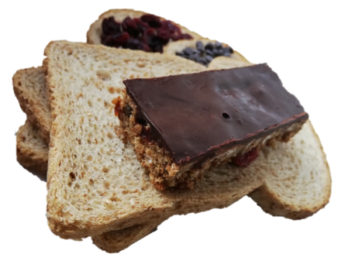

**Consumentenservice**

**AD Food**

**8934 CJ, Leeuwarden**

**Nederland**



**8 x 25 g e**

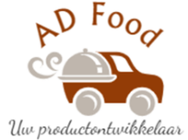

**De prijs van deze verpakking is**

**€ 2,50**

**ADFood.nl**

**Batchcode: 20194404**

**Tenminste houdbaar tot 28-11-2019**